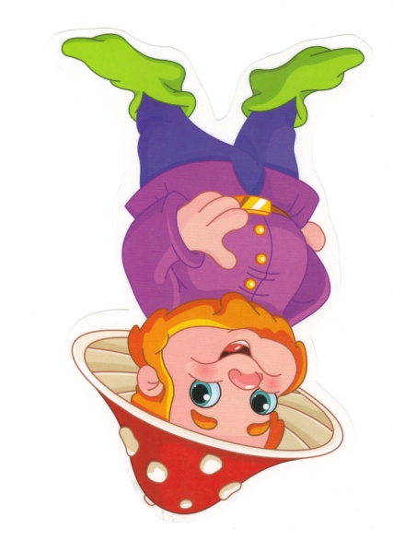
Grupa Krasnale – 24 kwietnia 2020r.

Witam wszystkie Krasnoludki !
Dbamy o naszą planetę

Temat dnia: Segregujemy odpady

Zajęcie I . Propozycja zabawy ruchowej
Gimnastyka z mamą, tatą
„Rakieta” –dziecko stoi i klaszcze wolno w ręce i tupie, jednocześnie pochylając się raz w lewą, raz w prawą stronę. Potem coraz bardziej przyspiesza tempo klaskania i tupania. Odlicza 6,5,4,3,2,1,0 START. Obraca się. Szybko uderza dłońmi w kolana. Prawą dłonią zatacza kółka przed nosem i jednocześnie „bzyczy”. Podskakuje, wyciągają ręce do góry z okrzykiem: Hura!!! (rakieta wystartowała). Zabawę można powtórzyć
„Planety” – dziecko (jako mieszkaniec różnych planet) rytmicznie porusza się do dowolnej melodii. Podczas przerwy w muzyce wymyśla przyjazny gest powitalny. Piosenka - W Układzie Słonecznym https://www.youtube.com/watch?v=yxVMhKt-cvI
„Orbity” – tor przeszkód z elementami gimnastycznymi. Start z wyznaczonej linii w pozycji raczka, dochodzi do określonego punktu, wykonuje tam dwa przysiady z woreczkiem na głowie, następnie zmierzają na czworakach do mety.
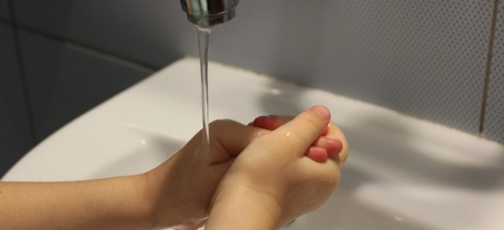
Pamiętaj o dokładnym umyciu rąk po gimnastyce!

Proszę wysłuchać wiersza
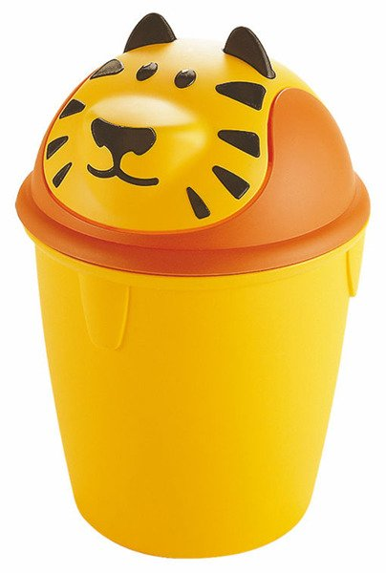
Posłuchajcie mojej prośby Władysław Broniewski

Jestem sobie kosz do śmieci.
Do mnie, do mnie chodźcie dzieci!
Stoję sobie przy tym świerku,
pełno chciałbym mieć papierków.

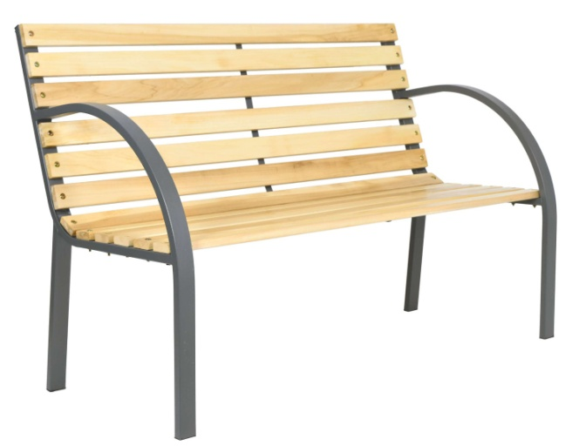
A ja jestem ławka szara.
Kto mnie lubi,
niech się stara nie podeptać mnie,
nie pociąć, bo cóż biedna mogę począć.

Zajęcie II

- Robimy porządki – zapoznanie z treścią wiersza.
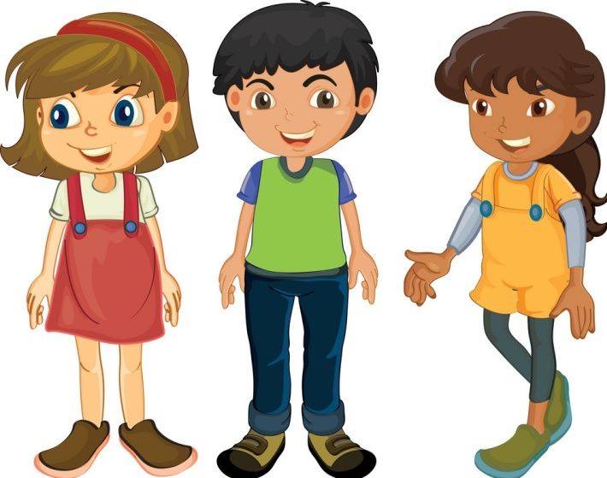
Wszystkie dzieci, nawet duże
posprzątają dziś podwórze.
A dorośli pomagają,
śmieci w workach wyrzucają.
Pierwszy worek jest zielony,
cały szkiełkiem wypełniony.
W żółtym worku jest bez liku
niepotrzebnych już plastików.
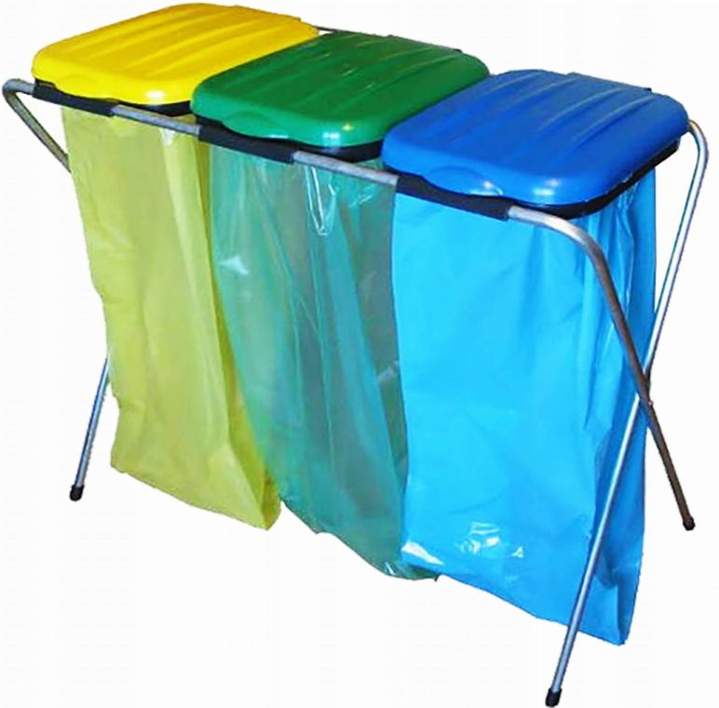
A niebieski worek – wiecie –
papierowe zbiera śmieci.
My przyrodę szanujemy,
śmieci więc segregujemy.
Z ekologią za pan brat mama,
tata, siostra, brat.
Siostra, mama, tata, brat.

- „Góra śmieci” – zabawa ruchowa - potrzebne będą puste butelki, po sokach, pudełko po mydle, gazety itp.. Kładziemy przedmioty- śmieci na dywanie , dziecko biega w rytm muzyki na hasło stop- segreguje plastiki, do jednego worka i papier do drugiego worka.
Piosenka Ekologa Znak - https://www.youtube.com/watch?v=JIEDy5UiRPU
Bajka o segregacji Śmieci https://www.youtube.com/watch?v=czN_dlTdPZ0
Praca z KP2.22 – zadaniem jest połączenie niebieskimi liniami przedmiotów papierowych z niebieskim koszem, a zielonymi liniami przedmiotów szklanych z zielonym koszem, dziecko określa który śmieć nie pasuje do żadnego kosza i dlaczego. Zapoznanie z ekologicznym sposobem wyrzucania śmieci (segregacja odpadów), umiejętność rozróżniania kolorów pojemników na odpady. Zachęcanie do uczestniczenia w zabawach ruchowych. Rozwijanie koordynacji wzrokowo-ruchowej.
Co może być śmieciem?;
Czy śmieci wokół nas są potrzebne?;
Co należy zrobić ze śmieciami?;
Co to jest segregacja śmieci?
Zajęcie III
Obejrzyj historyjkę o Zajączku i śmieciach.
- Pewien bardzo znany zając
Szedł wyrzucić śmieci rano.
W jego ręku torba duża,
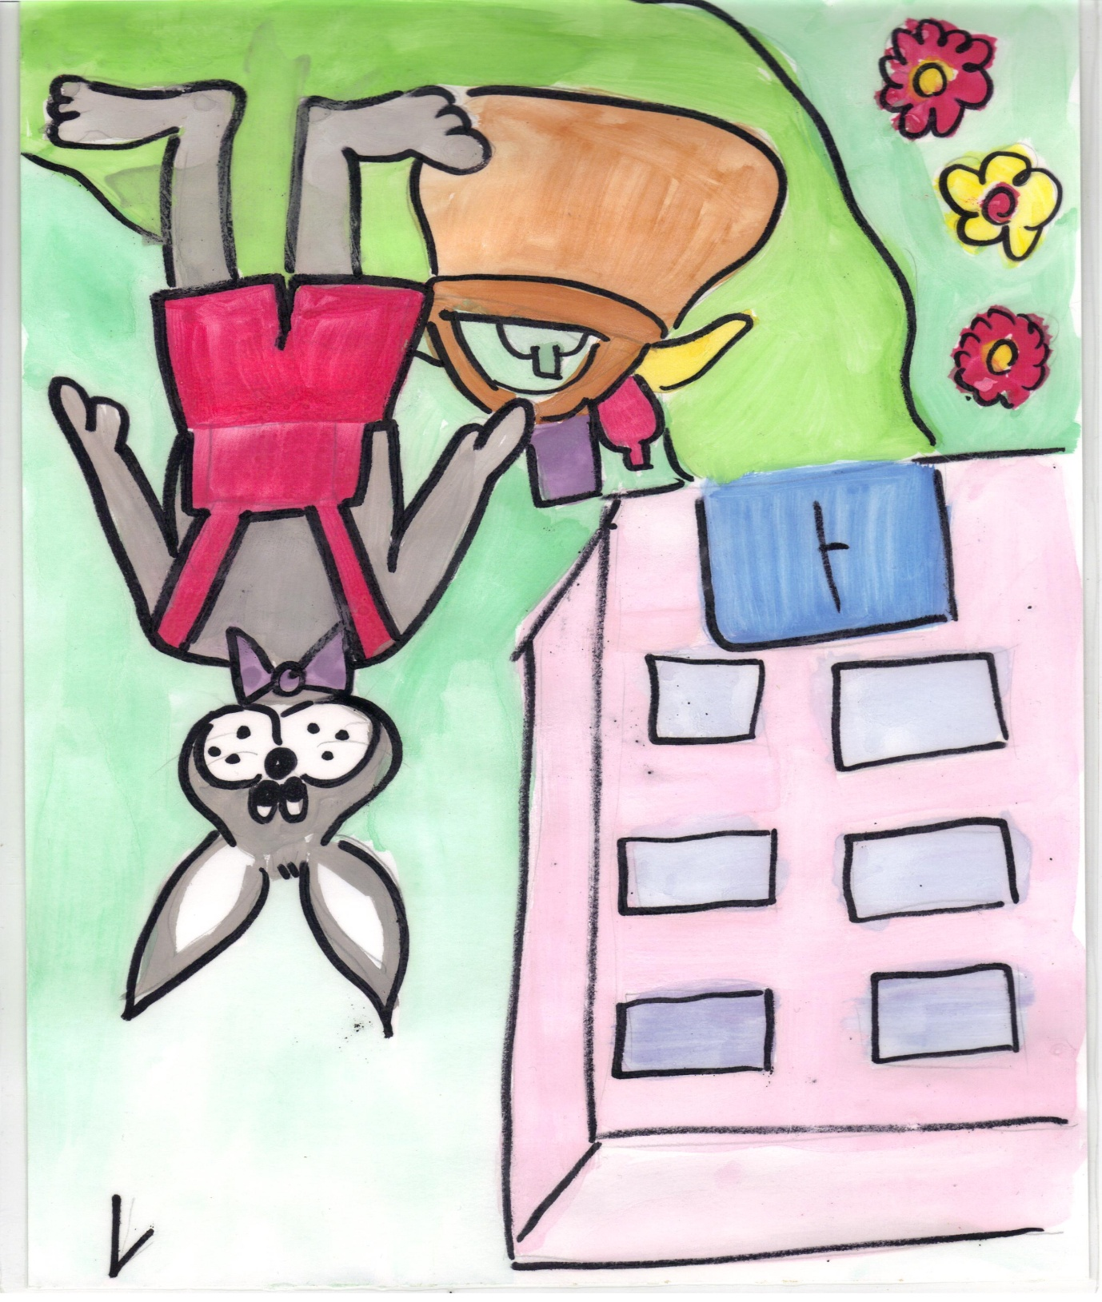
Z niej moc śmieci się wynurza.

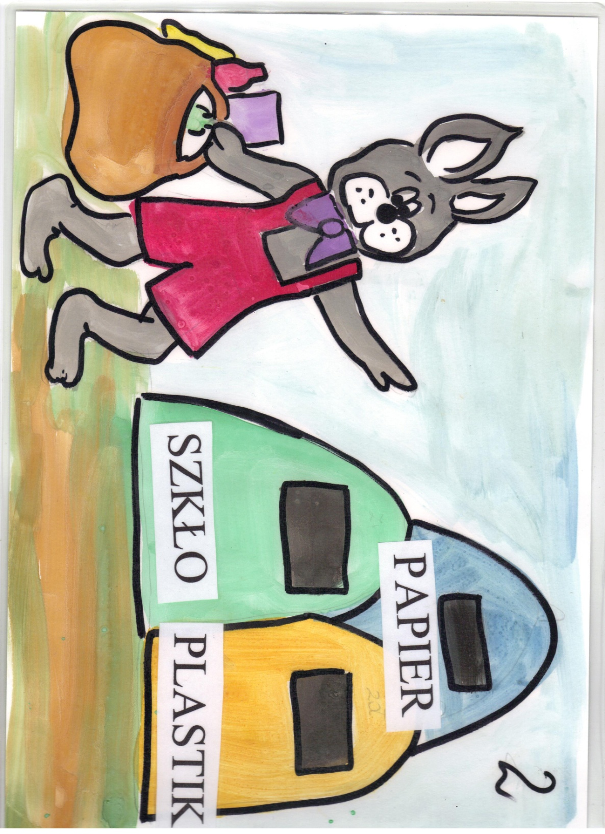
- Do Śmietnika zając zmierza, nagle oczom nie dowierza.
Pojemniki kolorowe, dla zająca to coś nowe.
Plastik, papier, szkło. Myśli sobie: Po co to ?

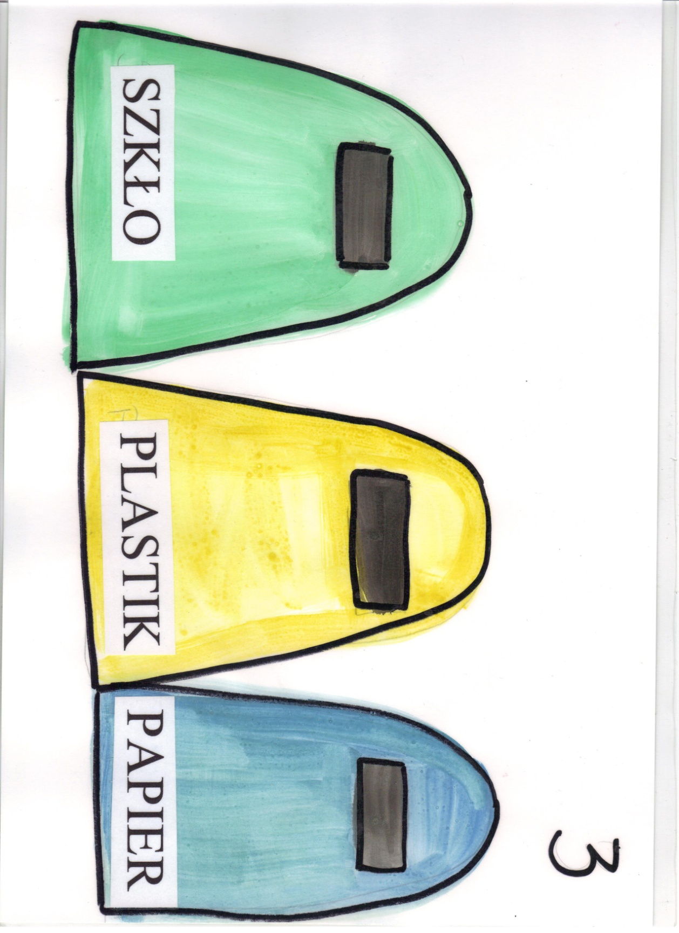
- Biedny szarak nie pojmuje, że się śmieci segreguje.
Że osobno będzie szło: Papier, plastik, szkło .

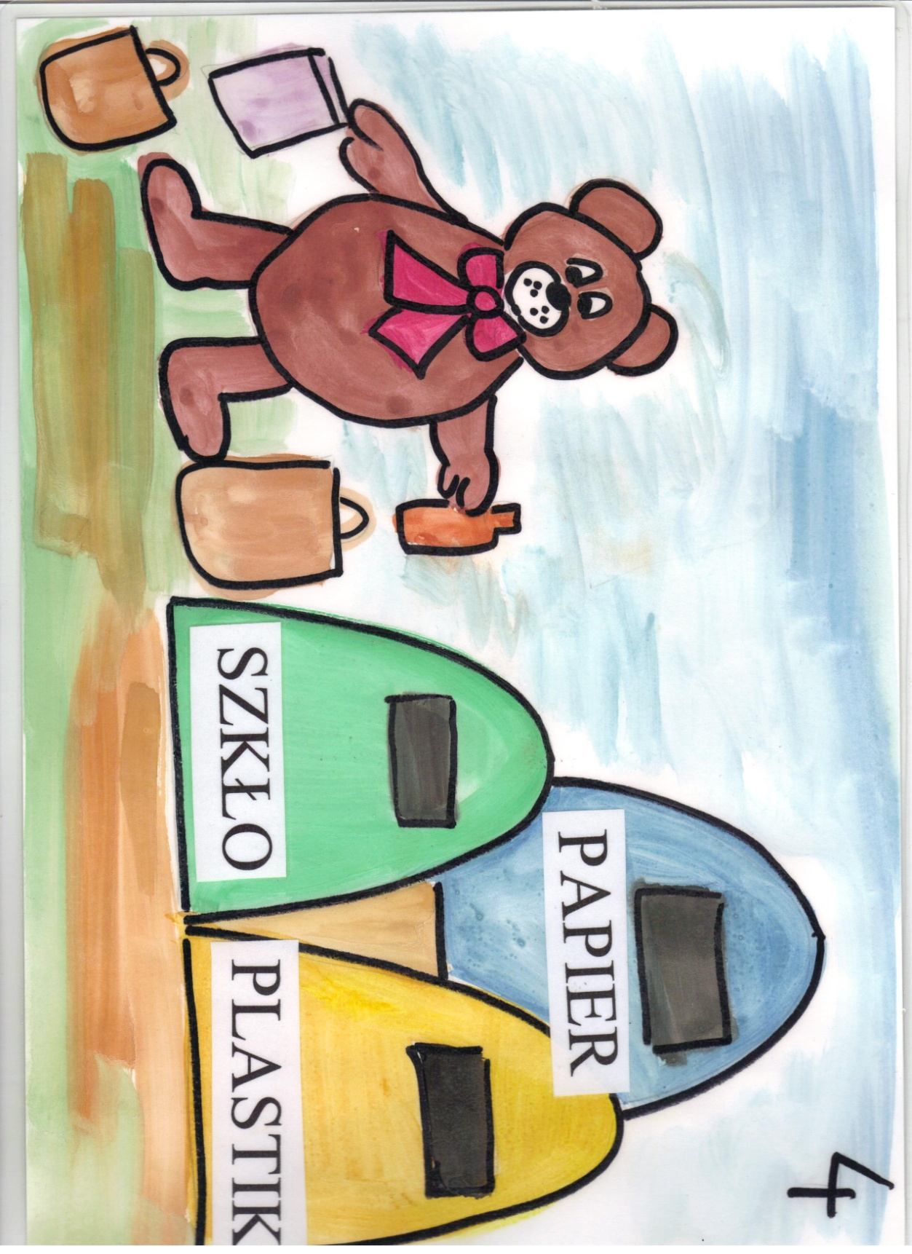
- Do śmietnika przyszedł miś, który śmieci też miał dziś.
Wszystko ładnie podzielone w pojemniki …. myk wrzucone!

- Patrzy zając i już wie, jak to łatwo robi się. Tu pudełko, tu butelka, tam papierek po cukierkach.
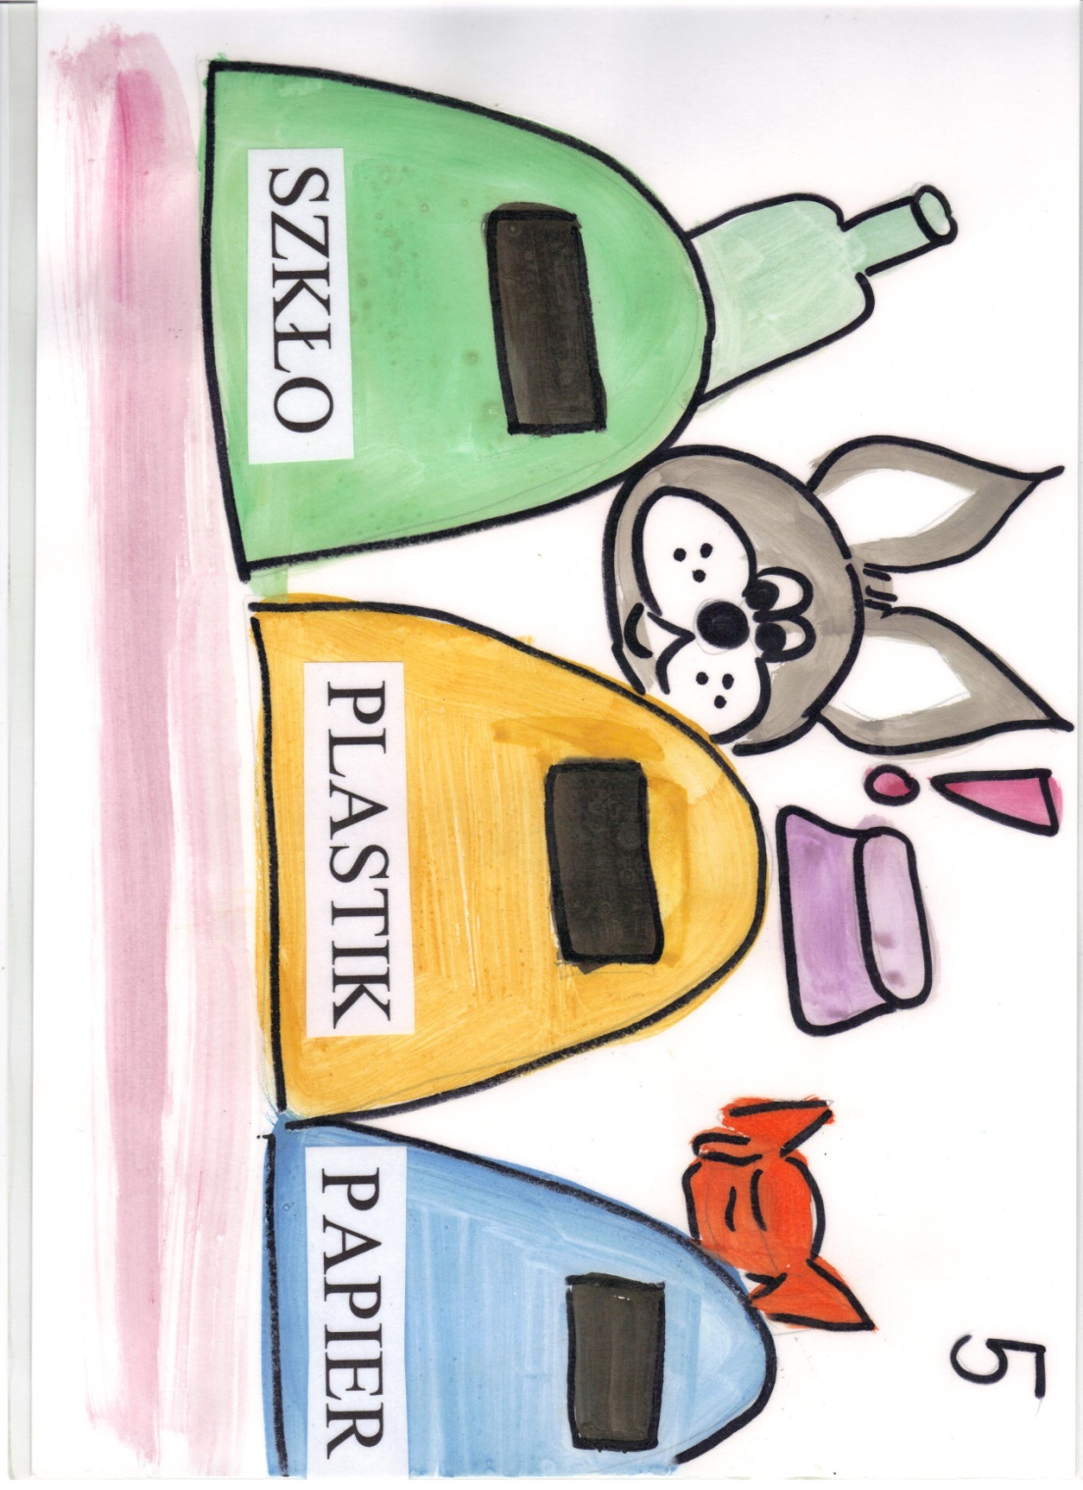
Z historyjki przykład świeci dla dorosłych i dla dzieci.
Sortuj śmieci i je dziel, wtedy wszystkim będzie lżej!
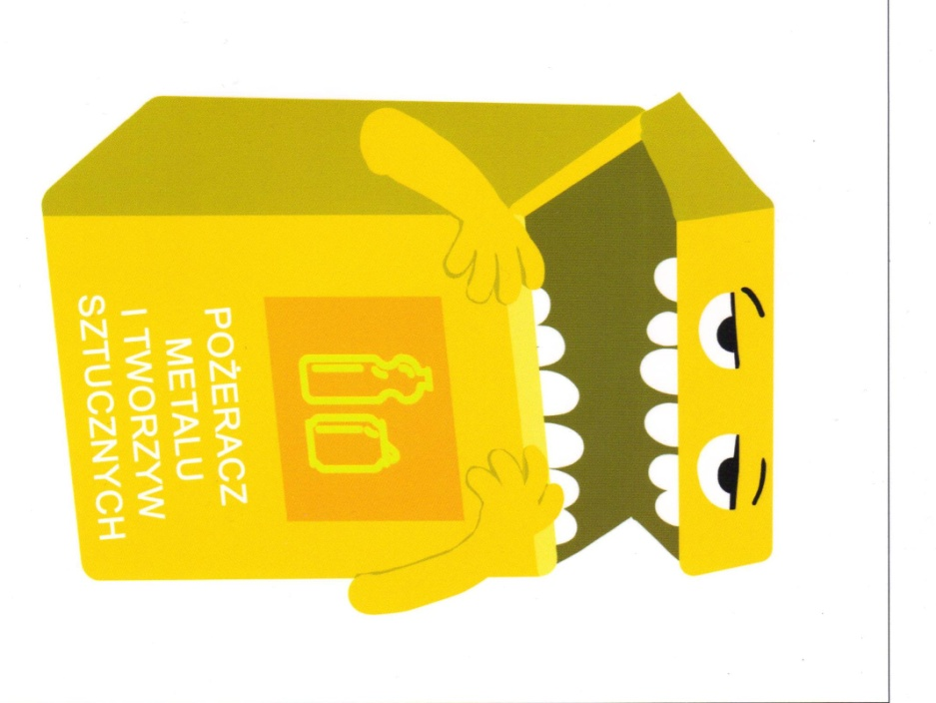
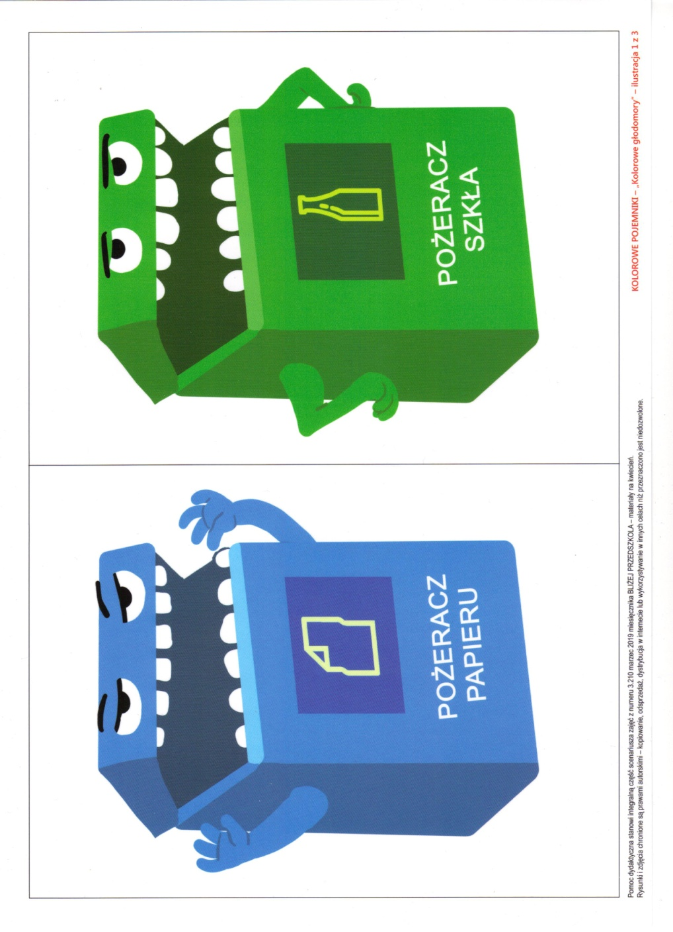
,,Kosze na śmieci” – praca plastyczno-techniczna. Dziecko wycina pojemniki i śmieci, następnie przykleja niebieski pojemnik na kartę i przykleja wokół niego wszystkie papierowe śmieci. Postępuje tak samo z pojemnikiem żółtym i plastikowymi i metalowymi śmieciami i z pojemnikiem zielonymi szklanymi śmieciami.
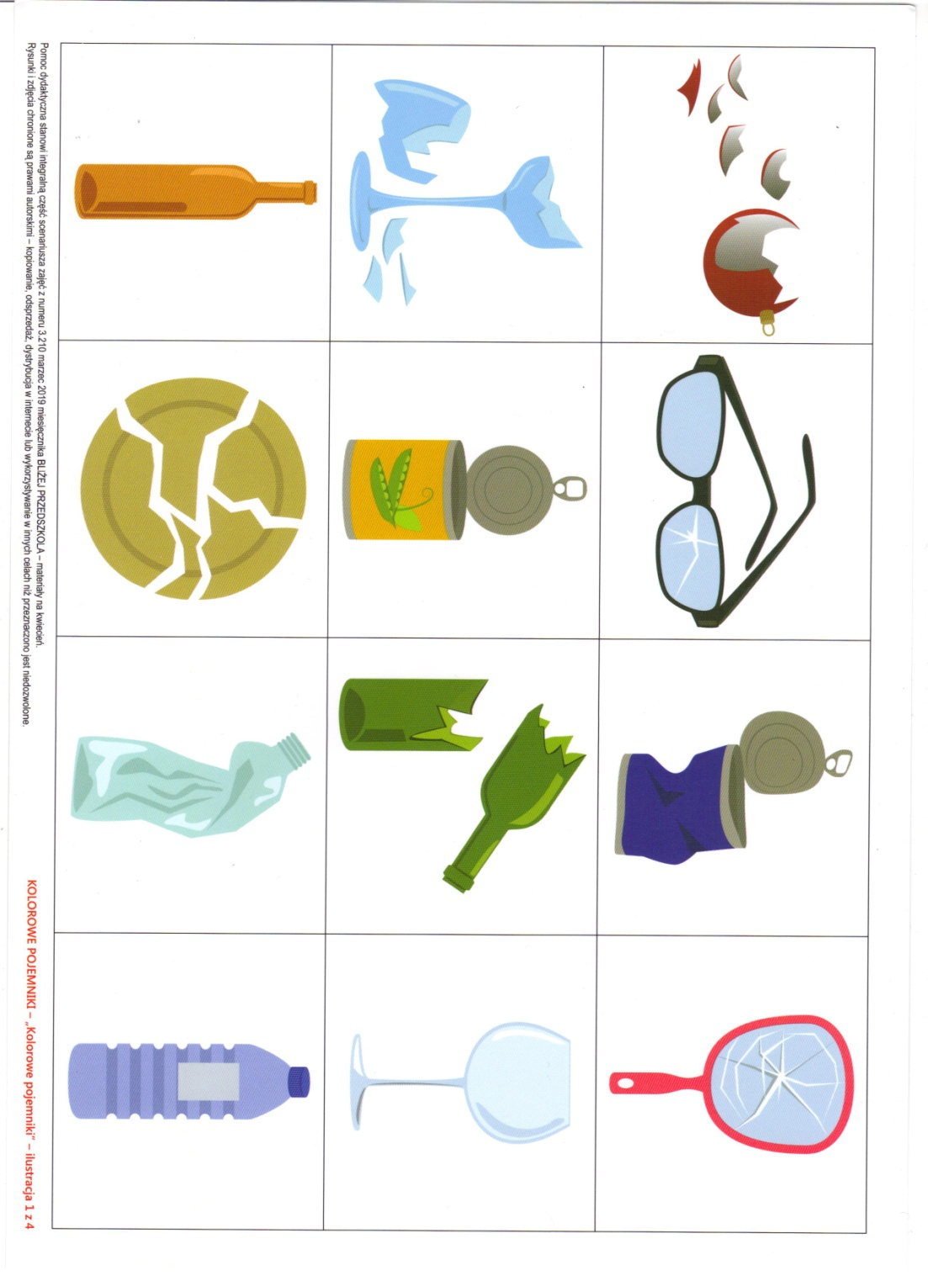

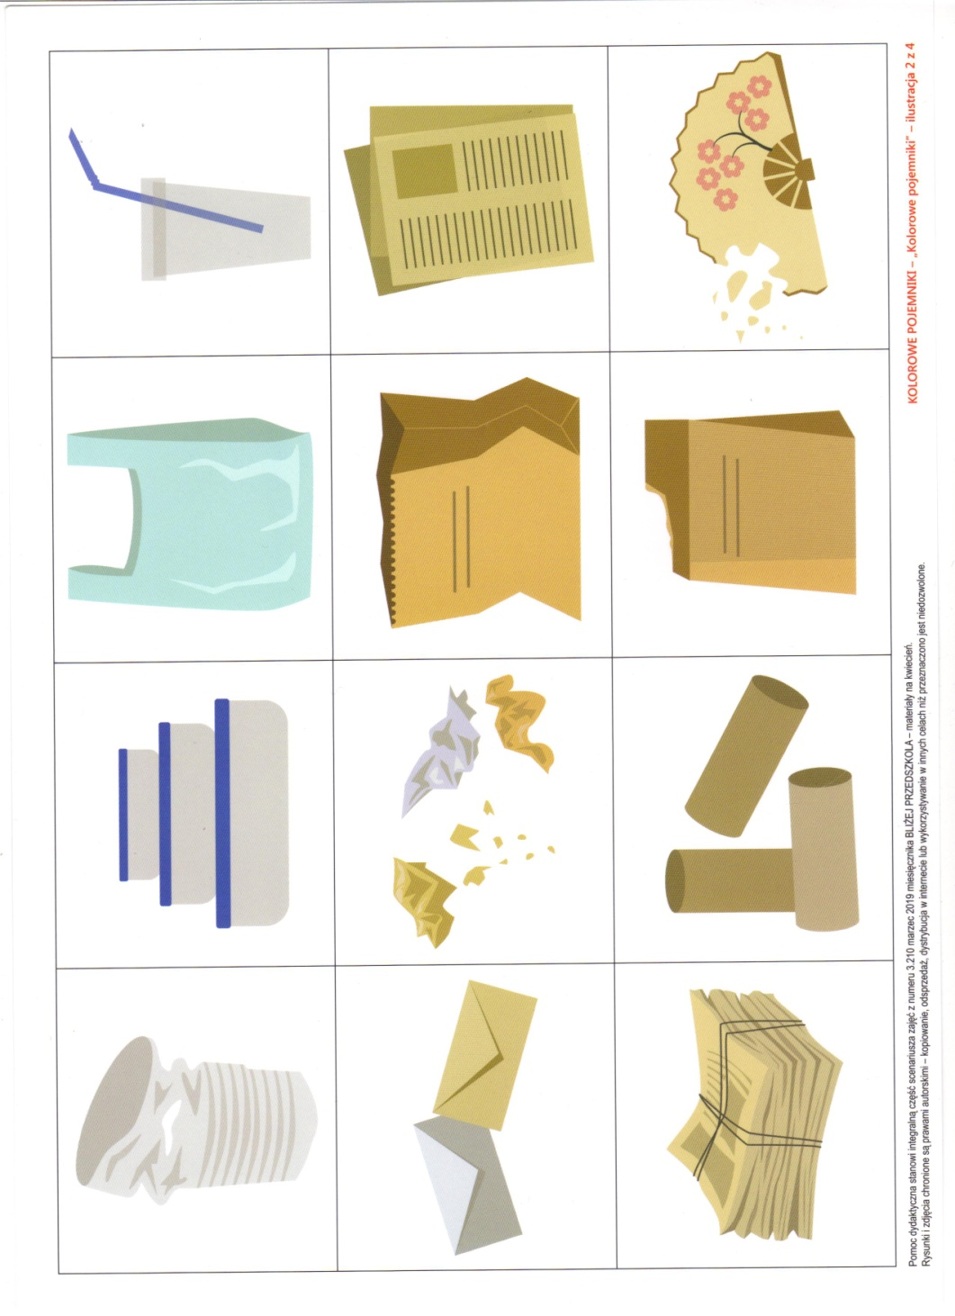

Bajkoterapia
Polecam zajrzeć do Zakładki BAJKOTERAPIA znajduje się tam bajka pt. ,,Chory domek”

Brawo ! Super! Gratulacje! Miłego weekendu!

